TERCERO MEDIO COLEGIO CERVANTINO HISTORIA, GEOGRAFÍA Y CIENCIAS SOCIALES PROFESOR MANUEL PACHECO siptaple@gmail.com +569 66224479 Desarrollar actividades en su cuaderno y enviar foto al correo del profesor. En el correo identificar nombre, curso y colegio por favor.
Listo…. Ya hicimos el precalentamiento… ahora nos vamos a subir a la moto del conocimiento y vamos a viajar hacia el pasado, para conocer nuestra historia…. Aunque no vamos a viajar tan atrás, sólo vamos a recorrer el siglo XX.
Este trabajo lo desarrollaremos en 2 partes. Esta es la Parte 1.

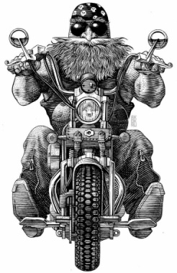

RECUERDA: la Historia no es un martirio, al contrario es un viaje hacia el pasado, para conocer lo que fue la experiencia pasada que nos ha llevado a ser como somos en la actualidad. Para disfrutar este viaje tenemos que subirnos en la moto del tiempo y disfrutar todo lo que vamos viendo.
Para comenzar, en tu cuaderno anota la fecha en que estás realizando esta clase y el objetivo de la clase…
OBJETIVO: conocer la cronología de la Historia de Chile y los principales hitos que marcan los distintos períodos…

Te quiero recordar que en las clases anteriores, hicimos una presentación de lo que es la Historia, su método de estudio, cómo debemos enfrentar un hecho histórico, para comprenderlo y no estar memorizándolo. Vamos a ver si comprendimos algunos conceptos… Anota las siguientes interrogantes en tu cuaderno y las desarrollas, si no te acuerdas de algún concepto o definición, busca en los contenidos ya desarrollados….
PREGUNTAS…
- ¿Qué es la Historia?
- ¿Qué es el antecedente de un hecho histórico?
- ¿Qué entiendes por historiografía?
- ¿Existen corrientes de opinión en los historiadores que han escrito sobre nuestra historia? Argumenta tu respuesta y pon un ejemplo.
- ¿Por qué es importante ubicar un hecho histórico en el tiempo y el espacio?
CUANDO TENGAS ANOTADAS LAS PREGUNTAS Y RESPUESTAS EN TU CUADERNO, SACAS UNA FOTO Y LA ENVÍAS A MI CORREO (siptaple@gmail.com) Pones tu nombre, el curso y el colegio.
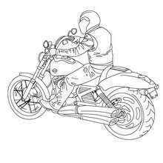
Como aparece en la imagen, ahora vamos a tomar la moto y viajar hacia el pasado…
Y para eso vamos a marcar la ruta, para saber donde nos vamos a detener y que vamos a estudiar en ese lugar que vamos a visitar… cuando viajamos, siempre vamos a necesitar un mapa, para saber dónde estamos y lo más importante, hacia donde vamos… en la Historia de Chile, ese marca ruta es la cronología de nuestra historia, vamos a ver algunas que encontré en internet…

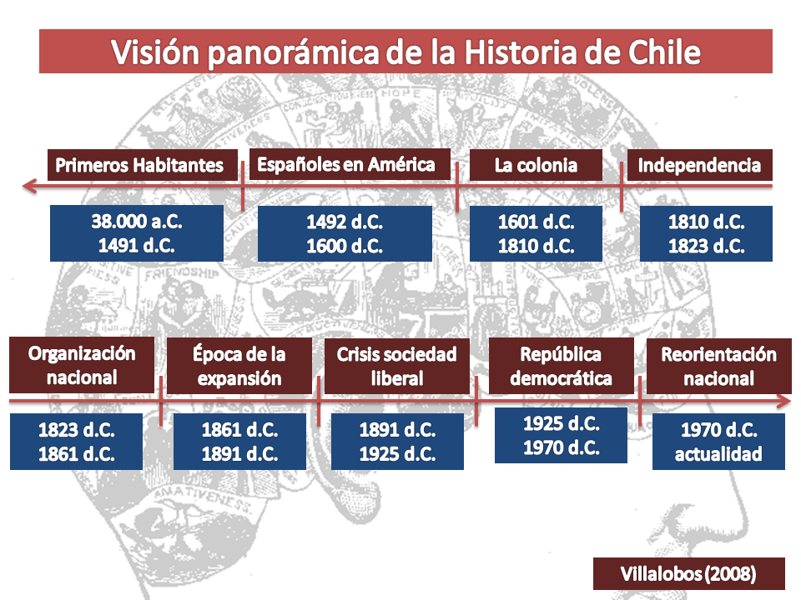
ESTA CRONOLOGÍA ES DE UN HISTORIADOR QUE SE LLAMA SERGIO VILLALOBOS, LA HISTORIA DE CHILE QUE EL ESCRIBIÓ, TRATA DE LAS INSTITUCIONES SOCIALES Y ECONÓMICAS, LO QUE INTERESA QUE TU ENTIENDAS, ES QUE CADA HISTORIADOR TIENE LA LIBERTAD DE HACER SU LÍNEA CRONOLÓGICA, DE ACUERDO A LO QUE QUIERE DEMOSTRAR CON SU TRABAJO. SI TU ANALIZAS ESTA CRONOLOGÍA Y LOS TÍTULOS DE EL LIBRO QUE SERGIO VILLALOBOS ESCRIBIÓ, VERÁS QUE SON COINCIDENTES.
NOTA: NO ES NECESARIO QUE ESTÉS COPIANDO ESTA CRONOLOGÍA EN TU CUADERNO, PERO SI ES IMPORTANTE QUE LA ENTIENDAS…

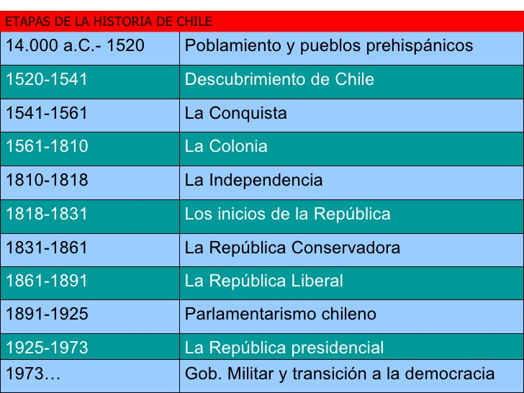

ESTA CRONOLOGÍA, NOS MUESTRA UN VISIÓN MÁS TRADICIONAL DE LO QUE ES LA HISTORIA DE CHILE, DONDE APARECEN LOS PERÍODOS DE ACUERDO A LO QUE NOS PRESENTAN LOS TEXTOS DE HISTORIA QUE HEMOS ANALIZADO DESDE LA EDUCACIÓN BÁSICA. DE HECHO MUCHOS DE ESTOS TÍTULOS NOS SIRVEN A LOS PROFESORES PARA ENCABEZAR LAS UNIDADES DE ESTUDIO QUE DESARROLLAMOS CON LOS ALUMNOS.
VEAMOS OTRA CRONOLOGÍA…

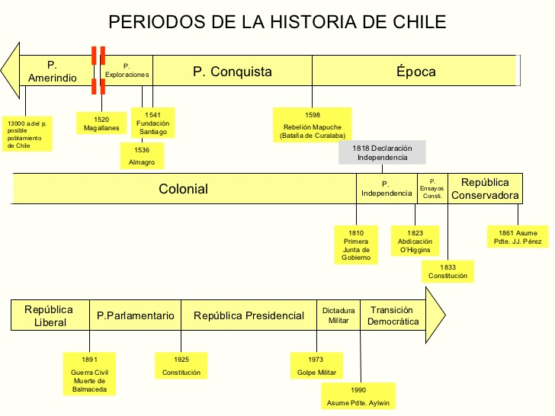

SI LA ANALIZAS BIEN, TE DARAS CUENTA QUE LOS PERÍODOS SON LOS MISMOS QUE APARECEN EN LA CRONOLOGÍA ANTERIOR, LO ÚNICO QUE VARÍA ES LA PRESENTACIÓN DE LA CRONOLOGÍA. ESTA LA USAMOS MUCHO LOS PROFESORES PARA PRESENTAR UN PERÍODO EN EL PIZARRÓN, YA QUE SE ADECÚA MUCHO A LA FORMA DEL PIZARRÓN.
PERO LO MÁS IMPORTANTE, ES QUE NO DEBES OLVIDAR QUE LAS CRONOLOGÍAS SON EL MAPA, QUE NOS SIRVE PARA SABER DONDE ESTAMOS Y HACIA DONDE VAMOS. LOS HECHOS VAN OCURRIENDO EN FORMA SECUENCIAL Y SIEMPRE LO QUE SUCEDE HOY, TIENE UN ANTECEDENTE.
LA PRIMERA PARTE DE LOS CONTENIDOS VA A SER UNA VISIÓN DE LO QUE FUE CHILE DURANTE EL SIGLO XIX, SUS PERÍODOS, POR QUÉ SUS NOMBRES, Y MÁS QUE LOS PERSONAJES, LO QUE SUCEDIÓ EN ESOS PERÍODOS EN EL DESARROLLO ECONÓMICO, POLÍTICO Y DEL PENSAMIENTO, PARA QUE PODAMOS TENER UNA CONTINUIDAD EN LA PARTE SOCIAL Y ECONÓMICA DEL SIGLO XX, QUE ES LO QUE NOS INTERESA DESARROLLAR COMO CONTENIDOS EL PRESENTE AÑO.

